HOTEL DIMARO***s – DIMARO VAL DI SOLE
01/08 LUGLIO 2017
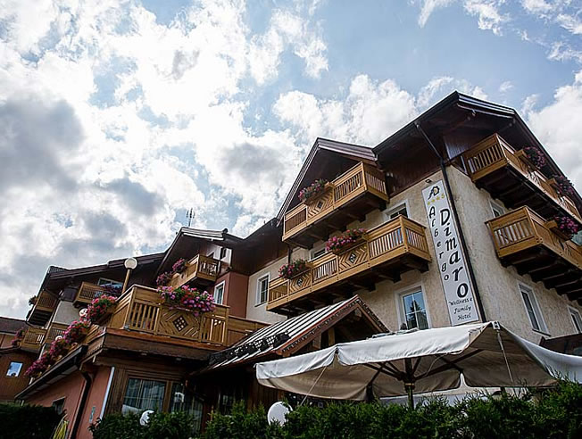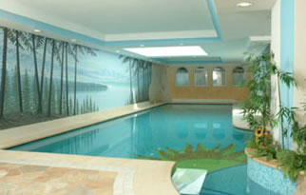

In Val di Sole dove lo scenario è dei più affascinanti circondata da gruppi montuosi che superano i 3000 mt., più di un terzo del territorio è area protetta, il settore nord della valle rientra nei confini del Parco Nazionale dello Stelvio, mentre a sud si estende il Parco Naturale Adamello-Brenta. L’HOTEL DIMARO è un family hotel qui troverete un’atmosfera tipicamente trentina e un servizio attento e caloroso, l’hotel è dotato di un Centro Benessere , piscina interna, sauna e area relax esterna con due vasche idromassaggi.
Quota € 530,00 mezza pensione minimo 35 persone
Quota € 630,00 pensione completa minimo 35 persone supplemento singola € 70,00
La quota comprende: viaggo a/r con pullman GT, trattamento di mezza pensione o pensione completa con incluso bevande ai pasti, sistemazione in camere standard o comfort, con servizi privati, doccia, phon, telefono , TV satellitare, cassaforte. Accesso libero al centro Benessere, all’area relax esterna ,connessione WIFI, un pranzo nella baita di famiglia, una cena di gala con prodotti tipici trentini, uso della mountain e city bike e GUEST CARD Trentino.
Regolamento: Le iscrizioni si effettuano direttamente negli Uffici della UISP con acconto di € 100,00 il saldo entro 07 Giugno. Per info tel.059/348817 o turismo@uispmodena.it. In caso di rinuncia 14 giorni prima della data della partenza, la quota verrà persa. La Uisp in caso di mancato raggiungimento del numero minimo è autorizzata ad annullare la gita.
Partenza alle ore 08,00 presso il parcheggio della Motorizzazione Civile, rientro previsto per le ore 13,00.

Turismo UISP Modena

